版本

单内核与微内核
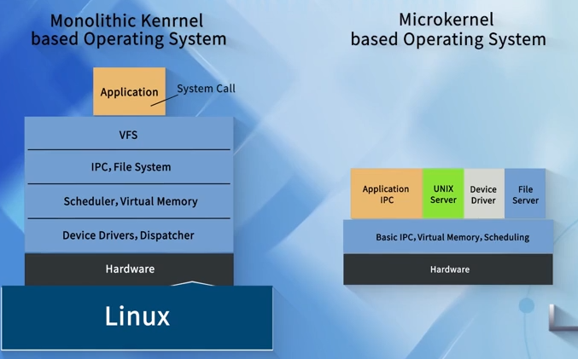
Linux操作系统是单内核。

单内核
单内核：操作系统的各个子系统（内存管理，进程管理，文件系统等）之间可以直接调用。
优点：性能较高（子系统可以直接调用）
缺点：可维护性差

微内核
微内核：只有核心代码（中断等）放在微内核中，其他的模块（如文件系统）以服务的形式存放在外部。
优点：可维护性高
缺点：效率低

结构
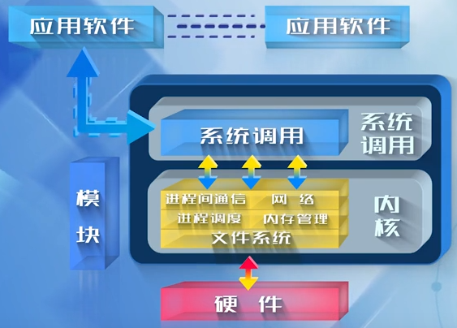

内核

目录
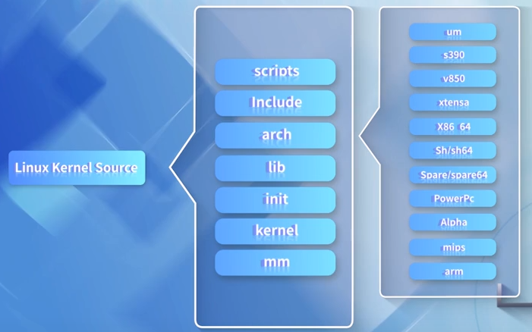
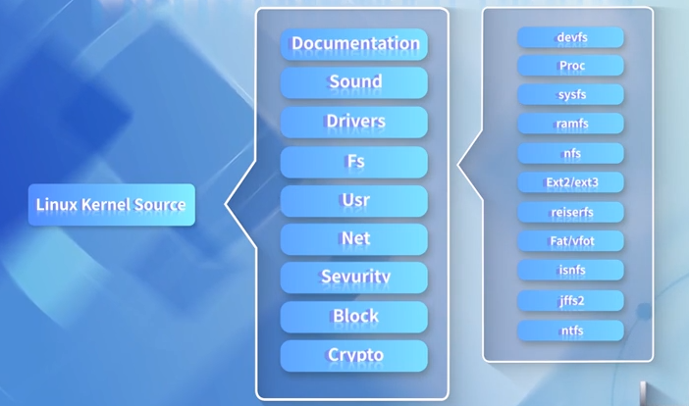

LKM
可加载Linux内核模块（LKM）
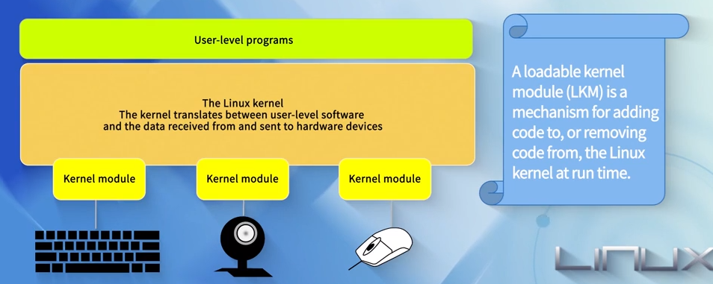
内核模块不是独立的可执行文件，但在运行时其目标文件被链接到内核中。只有超级用于才能加载和卸载模块。
代码：
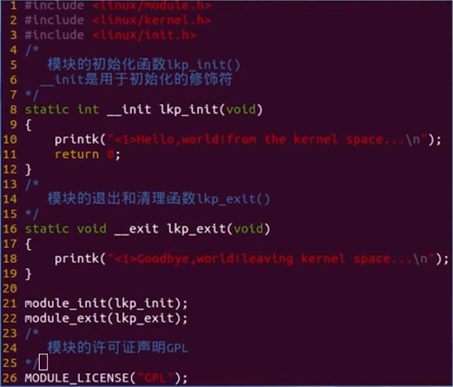
编译：
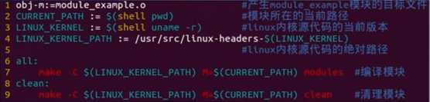
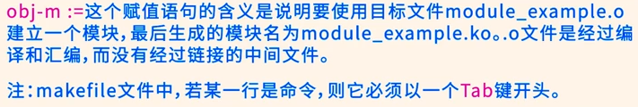
模块插入/删除命令：
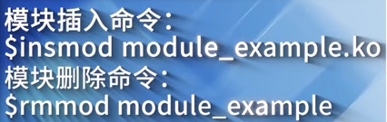
内核模块与C应用
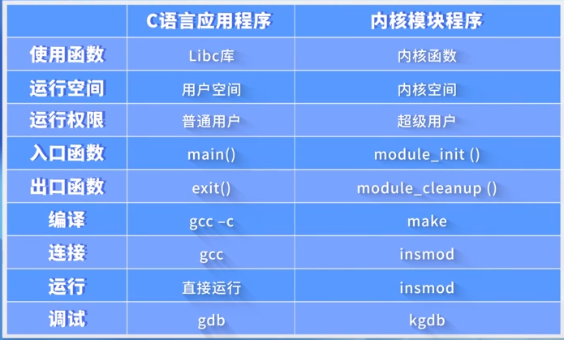

双链表
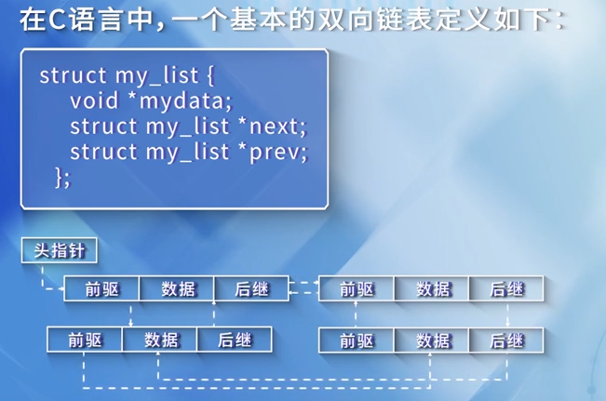
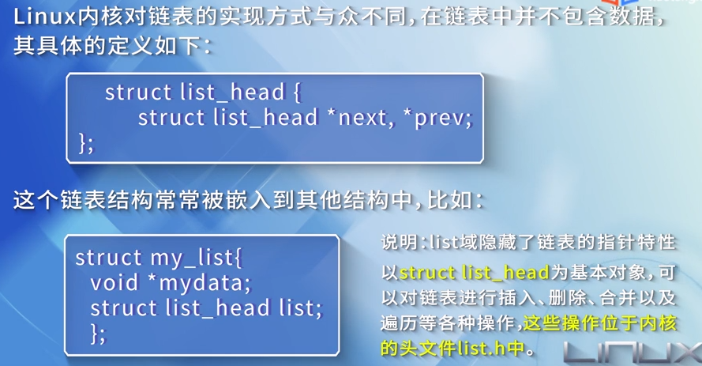

哈希表

书籍推荐
《Linux内核设计与实现》（入门）
《深入理解Linux内核》
《Linux设备驱动程序》

